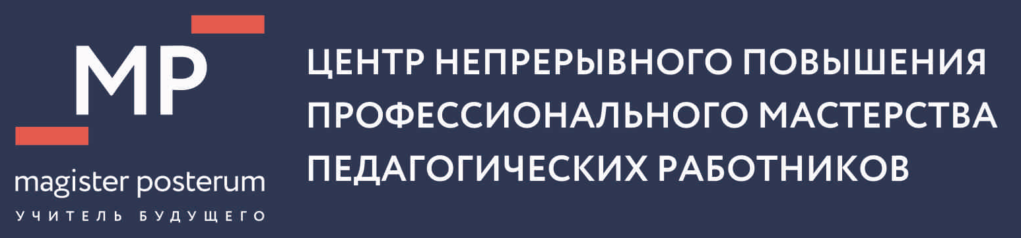
ГАОУ ТО ДПО «ТОГИРРО»
ЦЕНТР НЕПРЕРЫВНОГО ПОВЫШЕНИЯ ПРОФЕССИОНАЛЬНОГО МАСТЕРСТВА ПЕДАГОГИЧЕСКИХ РАБОТНИКОВ В
г. ТОБОЛЬСКЕ
ИНФОРМАЦИОННОЕ ПИСЬМО

18 марта 2020 года
№ 13

Руководителям муниципальных органов управления образованием,
руководителям ОО, педагогам ОО

Уважаемые коллеги!

Приглашаем педагогов принять участие в Инсталляции научно-исследовательских и творческих работ педагогов «Есть идея!».
Инсталляция направлена на содействие в продвижении и распространении лучших практик в образовательном пространстве и поддержке мотивации педагогов к повышению профессионального мастерства. Инсталляция рассматривается как выставка научно-исследовательских и творческих работ педагогов, отражающих интересную идею использования педагогических средств и методов в образовательном процессе.
Инсталляция организуется в два этапа:
1 этап: с 20 по 27 марта 2020 года (включительно) — регистрация участников, прием заявок по форме (см. Приложение к Положению) и материалов. Заявка и материалы направляются на электронную почту mp_center_tob@togirro.ru. Контактное лицо: Никитина Галина Викторовна, тел.8-3456-23-45-86, 8-982-780-09-93.
2 этап: 31 марта 2020 года — очное участие в формате открытого микрофона. Место и адрес проведения очного этапа: ЦНППМПР г. Тобольск, ул. Знаменского, 58, 4-й этаж. Начало мероприятия в 13.00.
Более подробная информация о мероприятии представлена в Положении об Инсталляции (см. Приложение к Информационному письму), утвержденного на заседании РУМО 17.03.2020 г.
Организационный взнос за участие не взимается.
Надеемся на плодотворное сотрудничество!
Оргкомитет инсталляции
8-3456-23-45-86
mp_center_tob@togirro.ru
Приложение к Информационному письму

ПОЛОЖЕНИЕ ОБ ИНСТАЛЛЯЦИЯ НАУЧНО-ИССЛЕДОВАТЕЛЬСКИХ И ТВОРЧЕСКИХ РАБОТ ПЕДАГОГОВ «ЕСТЬ ИДЕЯ!»

1. Общие положения
1.1. Настоящее Положение определяет порядок проведения Инсталляции научно-исследовательских и творческих работ педагогов «Есть идея!» (далее Инсталляция), его организационное обеспечение, условия участия.
1.2. Учредителем Инсталляции является ГАПОУ ТО ДПО «Тюменский областной государственный институт развития регионального образования» Центр непрерывного повышения профессионального мастерства педагогических работников г. Тобольск.
Оргкомитет Инсталляции:
- устанавливает регламент и сроки проведения Инсталляции;
- обеспечивает ее непосредственное проведение;
-обеспечивает информационную поддержку обеспечивает информационную поддержку на официальном сайте и в социальных сетях.
1.3. Положение определяет цели и задачи Инсталляции, организационное и методическое обеспечение, порядок участия.
1.4. В настоящем Положении под инсталляцией понимается выставка научно-исследовательских и творческих работ педагогов, отражающих интересную идею использования педагогических средств и методов в образовательном процессе.
2. Цель и задачи инсталляции
Цель: обмен идеями и распространение креативного опыта педагогов, содействие дальнейшему развитию их творческих способностей.
Задачи:
- организация творческого, профессионального взаимодействия;
- выявление оригинальных замыслов, перспективных инициатив;
- содействие в продвижении и распространении лучших практик в образовательном пространстве;
-публичное признание личного вклада участников инсталляции в развитии регионального образования;
- поддержка мотивации педагогов к повышению профессионального мастерства.
3. Участники инсталляции
К участию в инсталляции приглашаются педагоги общеобразовательных организаций. Возраст и педагогический стаж участников не ограничивается.
Предоставляя на инсталляцию свою заявку, автор подтверждает свое согласие с правилами проведения инсталляции.
4. Этапы и сроки проведения
Инсталляция проводится в несколько этапов:
1 этап: с 20 по 27 марта 2020 года (включительно) — регистрация участников, прием заявок по форме (приложение) и материалов.
Заявка и материалы направляются на электронную почту mp_center_tob@togirro.ru. Контактное лицо: Никитина Галина Викторовна, тел.8-3456-23-45-86, 8-982-780-09-93.
2 этап: 31 марта 2020 года — очное участие в формате открытого микрофона. Место и адрес проведения очного этапа: ЦНППМПР г. Тобольск, ул. Знаменского, д.58, 4-й этаж. Начало мероприятия в 13.00.
5. Порядок проведения этапов инсталляции
5.1. Инсталляция проводится по направлениям:
- использование на уроках и во внеурочной деятельности цифровых образовательных ресурсов, электронных образовательных платформ, цифровых приложений;
- нестандартное подведение итогов урока (рефлексия);
- игропрактика в образовательном процессе;
- универсальные приемы и педагогические техники.
Участник может заявиться только в одной номинации.
5.2. Материалы, присылаемые участником на инсталляцию, должны отражать использование конкретного приема. Форма презентации материалов: видеоролик, клип, интерактивная презентация и прочее.
5.3. На очном этапе инсталляции участнику необходимо рассказать об используемом приеме (технике, методе, электронном ресурсе и т.п.) с визуальным сопровождением. Регламент выступления для каждого участника от 7 до 10 минут.
5.4. Все участники инсталляции очного этапа получат сертификат.
6. Требования к присылаемым работам
6.1. Присылаемый на инсталляцию материал должен быть оригинальным, разработанным непосредственно участником. Материал должен иметь образовательный, воспитательный характер, не противоречить общепризнанным научным фактам, этическим нормам и законодательству Российской Федерации.
6.2. За достоверность авторства работы ответственность несет участник, предоставивший материал.
6.3. Присылаемый материал на инсталляцию не рецензируется и не возвращается.
6.4. Оргкомитет оставляет за собой право отказать в участии на очном этапе за нарушение требований настоящего положения.
6.5. Представляя свою заявку на инсталляцию автор подтверждает свое согласие на участие и размещение материалов в открытом доступе.

Приложение к Положению
ЗАЯВКА УЧАСТНИКА
на инсталляцию научно-исследовательских и творческих работ педагогов «Есть идея!»

ФИО участника (полностью)
Территория (город, район)
Образовательная организация
(полностью)
Должность
Направление инсталляции
Номер телефона
Адрес электронной почты

Оправка заявки означает, что Вы полностью ознакомились и согласны с условиями проведения Инсталляции и выражаете свое согласие с обработкой Ваших персональных данных.

